1 class trong models tương ứng với 1 bảng trong csdl
mỗi thuộc tính đại diện cho các cột
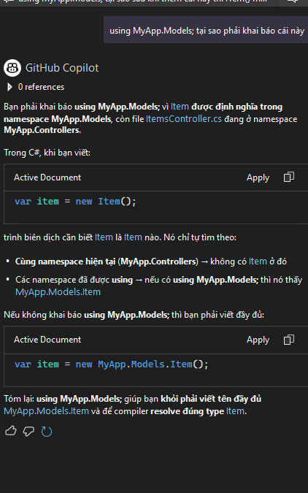

Namespace là gì?
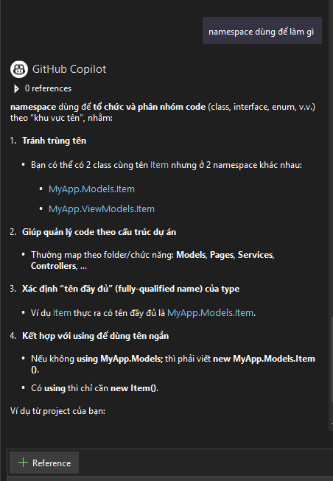

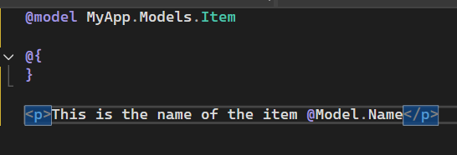
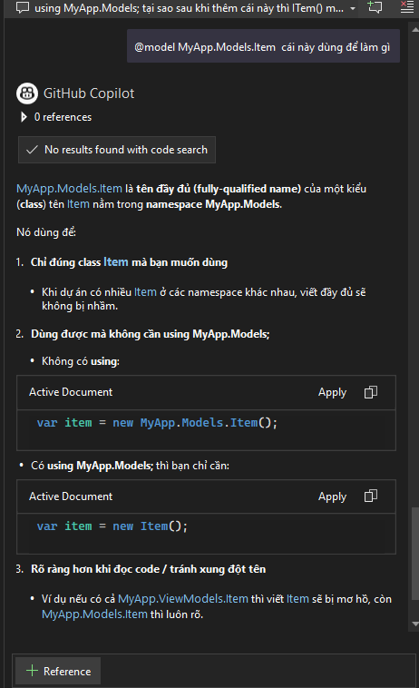

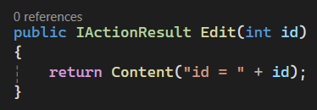

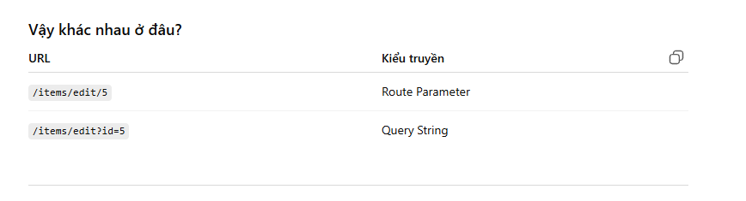
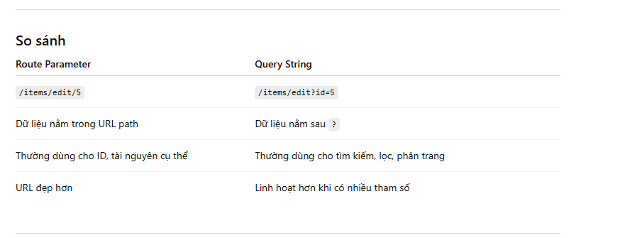
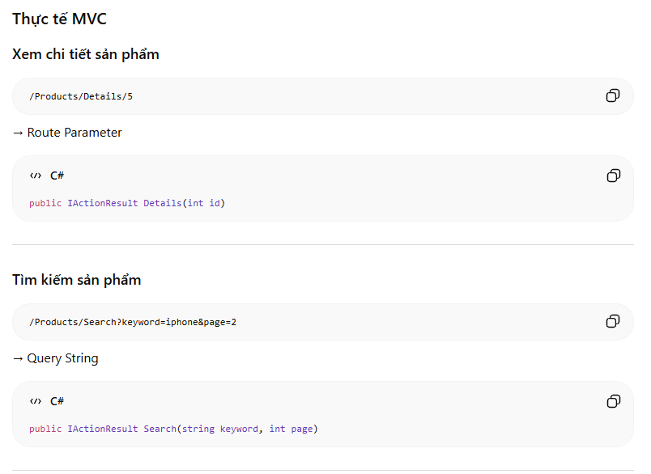
NHỮNG GÌ ĐÃ HỌC
Tóm tắt kiến thức ASP.NET Core MVC (dạng bảng)
Chủ đề | Mô tả | Ví dụ
Action Method | Phương thức trong Controller xử lý request | public IActionResult Edit(int id)
IActionResult | Kiểu dữ liệu trả về của Action | View(), Content(), Redirect(), NotFound()
Content() | Trả về chuỗi văn bản | return Content("Hello");
Controller | Nhận request từ URL và gọi Action tương ứng | ItemsController

Route mặc định
app.MapControllerRoute(
name: "default",
pattern: "{controller=Home}/{action=Index}/{id?}");
Thành phần | Ý nghĩa
{controller=Home} | Mặc định dùng HomeController
{action=Index} | Mặc định gọi Index()
{id?} | Tham số id là tùy chọn

Cách ASP.NET Core phân tích URL
URL | Controller | Action | Id
/ | Home | Index | null
/Home | Home | Index | null
/Home/About | Home | About | null
/Items | Items | Index | null
/Items/Edit | Items | Edit | null
/Items/Edit/5 | Items | Edit | 5

Route Parameter và Query String
Loại | Ví dụ | Dữ liệu
Route Parameter | /items/edit/5 | id = 5
Query String | /items/edit?id=5 | id = 5

Khi nào dùng?
Trường hợp | Nên dùng
Xem chi tiết | Route Parameter
Sửa dữ liệu | Route Parameter
Xóa dữ liệu | Route Parameter
Tìm kiếm | Query String
Lọc dữ liệu | Query String
Phân trang | Query String
Ví dụ:
Chức năng | URL
Chi tiết sản phẩm | /Products/Details/5
Sửa sản phẩm | /Products/Edit/5
Tìm kiếm | /Products?keyword=iphone
Phân trang | /Products?page=2

Model Binding
Công việc | Ví dụ
Lấy dữ liệu từ Route | /items/edit/5
Lấy dữ liệu từ Query String | /items/edit?id=5
Lấy dữ liệu từ Form | <input name="id">
Lấy dữ liệu từ JSON | { "id": 5 }

Tên phải khớp
Đúng
Route:
id = 5
Action:
public IActionResult Edit(int id)
Kết quả:
id = 5

Sai
Route:
id = 5
Action:
public IActionResult Edit(int itemId)
Kết quả:
id = 0

Vì sao ra 0?
Kiểu dữ liệu | Giá trị mặc định
int | 0
bool | false
double | 0
string | null
DateTime | 01/01/0001
Ví dụ:
public IActionResult Edit(int itemId)
Route:
id = 5
ASP.NET Core tìm:
itemId = ?
Không tìm thấy ⇒ dùng giá trị mặc định của int
itemId = 0

Cách sửa lỗi tên không khớp
Cách | Ví dụ
Đổi tên tham số | Edit(int id)
Đổi route | {itemId?}
Dùng FromRoute | [FromRoute(Name="id")] int itemId

Luồng xử lý MVC
Bước | Mô tả
1 | Người dùng nhập URL
2 | Route phân tích URL
3 | Model Binding lấy dữ liệu
4 | Tìm Controller
5 | Gọi Action
6 | Trả về Response
Ví dụ:
Bước | Giá trị
URL | /items/edit/5
Route | controller=Items, action=Edit, id=5
Model Binding | Edit(5)
Action | return Content("id = 5")
Kết quả | id = 5
Công thức cần nhớ
URL
↓
Routing
↓
Model Binding
↓
Controller
↓
Action
↓
Response
Đây là quy trình cốt lõi của ASP.NET Core MVC.

